AEROLINEE, IL MOMENTO E’ BUIO MA....

Per favore non equipariamo il triste momento che stiamo vivendo con gli avvenimenti del dopoguerra negli anni cinquanta, sessanta. Abbiamo inteso anche invocare un nuovo piano Marshall. I milioni di morti, sottolineo milioni, provocati dal secondo conflitto mondiale, la sua durata prolungata (cinque anni) le macerie presenti nelle nostre città causate dai bombardamenti... con tutto il rispetto non sono lontanamente paragonabili alle pur tristi vicende che tutti noi stiamo passando in questi giorni. Se oggi si arriva a parlare di crisi economica globale è perchè siamo immersi in un mondo, in una modalità di vita basata sul consumismo sfrenato e ininterrotto, in un vortice frenetico di domanda e offerta dove tutti dovremmo continuare a comprare e spendere quotidianamente per far si che l’economia mai conosca soste.
Eravamo abituati male, e questo invisibile virus ci ha ricordato le nostre reali dimensioni e soprattutto i limiti di una scienza medica la quale, appreso della nascita di un nuovo virus, isolato lo stesso, non è in grado di sviluppare una appropriata cura in tempi ragionevolmente brevi, tali da evitare il diffondersi della pandemia. A ben guardare, più che la mancanza di posti letti in terapia intensiva è questa la più grande e macroscopica lacuna della quale l’umanità intera si trova attonita a prendere atto.
Il coronavirus si è trasformato da un'epidemia locale cinese a una pandemia globale, e per una malattia la cui modalità di trasmissione principale è rappresentata dalle goccioline del respiro che possono passare da una persona all’altra attraverso uno starnuto, un colpo di tosse, ovvero in situazioni in cui ci si potrebbe trovare praticamente “faccia a faccia” nello stesso ambiente chiuso con un potenziale portatore di COVID-19, l’aviazione civile non poteva che essere messa ko.
Se ci dicono che è necessario stare almeno a 1 metro di distanza dal tuo vicino, chi mai avrà voglia di salire a bordo di un aereo ove la classe economica è ridotta ad una scatola di sardine? Parlare di calo della domanda è puro eufemismo dal momento che sarebbe più esatto affermare che tutti ormai vogliono stare alla larga da una cabina di aeroplano. I cinema sono chiusi, i bar pure e invece un passeggero dovrebbe salire su un aereo? Per favore non scherziamo. Forse l’aereo alla pari dei cinema e ristoranti andava messo nella lista dei “locali” chiusi.
Si parla di calo della domanda con imprese che hanno ridotto i viaggi e passeggeri che hanno rinviato le vacanze, ma questi termini sono ormai assolutamente inappropriati pensando che negli Usa non possono entrare cittadini europei provenienti da questo continente. E stiamo parlando di un bacino di traffico, quello nordatlantico, che nel 2019 ha movimentato 46 milioni di passeggeri generando il revenue che vi mostriamo nella acclusa tabella.
Se vi è una certezza questa è il fatto che i tanti spostamenti di persone a livello internazionale sono stati la causa principale del diffondersi dell’epidemia, e l’appunto vale per gli aerei, vale per le navi da crociera, ma soprattutto per il primo dei due mezzi di trasporto.
Nell’epidemia del 2002, anch’essa provocata da un coronavirus (SARS), vi furono nel mondo 813 decessi. Nessuna vittima in Italia. Notiamo come quella epidemia, alla pari dell’attuale, abbiano avuto la loro origine in territorio cinese, la prima nella provincia di Guandong (Canton) , la seconda nella provincia di Wuhan. Ma nel 2002 il turismo cinese rappresentava un modesto 5 per cento del turismo mondiale, mentre nel 2018 esso era salito al 18 per cento e, malgrado i dati non siano ancora diffusi, si deve ritenere che nel 2019 esso sia ulteriormente cresciuto. (1)

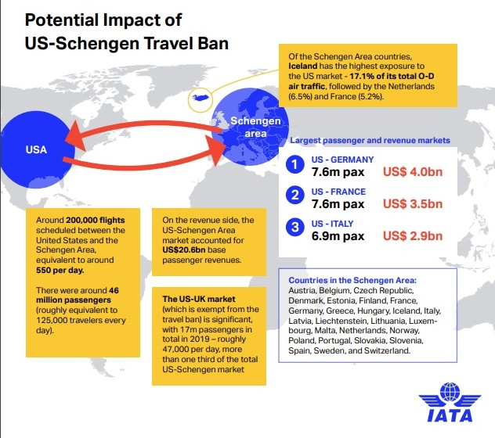
Fonte:IATA

Nessun dubbio sussiste sul fatto che l’esponenziale crescita dei passeggeri del mezzo aereo ormai prossimi ai 5 miliardi annui, contribuisca in maniera sostanziale al diffondersi di eventuali epidemie.
E le compagnie aeree? Già le principali, anche quelle del calibro di British Airways e del vettore tedesco Lufthansa, hanno chiarito che la situazione creatasi è ora una sfida alla loro stessa sopravvivenza. La rapida escalation della crisi, con i grandi hub come quelli spagnoli che ora, dopo Roma, sono stati dichiarati off-limits per i viaggi non essenziali, rende impossibile prevedere se questa sia una pausa, o se le misure annunciate come temporanee possano durare molto più a lungo.
Come ha dichiarato venerdì scorso il ceo di British Airways, Alex Cruz, per le compagnie aeree questa epidemia è più grande dell'epidemia di Sars, delle conseguenze dell'11 settembre o della crisi finanziaria del 2008. E in tempi straordinari le normali regole non saranno più valide. Le compagnie aeree di bandiera hanno rapidamente fatto appello agli aiuti di Stato. Negli USA l’associazione dei vettori a stelle e strisce (A4A) ha richiesto al governo un sussidio federale di 58 miliardi di dollari. Nel settore i licenziamenti potrebbero essere temporanei o permanenti. Si prevede che molti aerei verranno messi a terra e i primi di questi saranno i giganti dell’aria gli Airbus 380 e i Boeing 747.
I posti delle compagnie aeree sono merci deperibili, e la maggior parte delle entrate perse non sarà mai recuperata.
La criticità della situazione e soprattutto la sua estrema volatilità la abbiamo potuta toccare con mano quando cinque velivoli della britannica Jet2 partiti da cinque differenti aroporti del Regno Unito giunti sulla Francia hanno fatto l’altro ieri retromarcia e sono tormati alle basi di partenza. Mai nella storia dell’aviazione civile era accaduto qualcosa del genere. Un episodio che dimostra come ormai presentarsi agli aeroporti per imbarcarsi un volo (e giungere a destinazione) sia un gioco alla roulette.
Una pandemia prolungata potrebbe alterare notevolmente il settore. Shock molto più piccoli hanno causato il crollo di compagnie aeree minori con guai finanziari pregressi, per dirla con un termine di moda, ma anche i grandi players potrebbero uscirne con le ali spezzate. Già i movimenti popolari sul cambiamento climatico hanno espresso dubbi sulla necessità di tanti collegamenti aerei, ed ora la notizia che viaggiare favorisce il diffondere di malattie potrebbe costituire un ulteriore incentivo a cambiare abitudini e prendere le distanze dai viaggi aerei.

Già prima che il coronavirus, il protezionismo nel commercio e la volontà politica di erigere nuovi confini con i vicini erano riemersi in misura sorprendente. Un mondo infestato dai virus che la medicina tarda a debellare è sempre più pronto a erigere porte e muri. Qualcuno ha detto che le compagnie aeree, potrebbero ben presto trasformarsi per l’economia globale come il canarino della miniera di carbone ovvero potrebbero non volare mai più così in alto come hanno fatto fino ad oggi. Ma...non dimentichiamo la natura dell’uomo. Passata la tempesta, passata la paura siamo certi che vacanze e voli riprenderanno come prima, e quello che rimarrà sarà un buco rosso per l’anno 2020 nei bilanci delle compagnie aeree: d’altra parte chi è addentro alle finanze del mondo volante sa bene che i bilanci in rosso per le compagnie aeree non si possono certo definire una novità.

- Sull’argomento vedi la nostra newsletter “Il ruolo dell’aviazione civile nel diffondersi delle epidemie” pubblicata il 5 marzo 2020.

www.aviation-industry-news.com

17 marzo 2020

